洞口县2016年上学期高二期末考试

生物试卷
时量：90分钟 分值：100分
第Ⅰ卷 选择题（共40分）
一、选择题（本题包括40小题，共计40分。每题只有一个选项最符合题意。）
1．下列不能看作生命系统结构层次的是
A．人体 B．细菌 C．病毒 D．池塘
2．蓝藻细胞不能进行以下哪项生理活动
A．有丝分裂 B．有氧呼吸 C．光合作用 D．基因突变
3．“补充钙铁锌，就喝小洋人”，可小明感冒频繁，口腔溃疡反复发作，伤口不易愈合，食欲不振，免疫力低下。比起同龄儿童，他的身体偏矮，偏瘦。去医院后，经检查发现小明血清中锌的含量过低。对上述材料的解释，错误的是
A．锌能增强人体免疫力
B．锌在人体的生长发育过程中的作用不可替代
C．锌是人体必需的微量元素
D．锌的作用极大，只要有锌，人就能正常生长
4．当植物由代谢旺盛的生长期转入休眠期时，体内结合水与自由水的比值通常会
A．升高 B．下降 C．无变化 D．产生波动
5．有关生物体内蛋白质的叙述正确的是
中华资源库 ziyuanku.comA．蛋白质中氮原子的数目与肽键的数目相等
B．含有两个肽键的化合物称为二肽
C．在m个氨基酸参与合成的n条肽链中，至少含有m+n个氧原子
D．氨基酸的脱水缩合发生在核糖体、线粒体和高尔基体等细胞器中
6．某生物体内能发生反应：淀粉→麦芽糖→葡萄糖→糖原。则下面的说法错误的是
A．此生物一定是动物，因为能合成糖原
B．淀粉和糖原都属于多糖
C．此生物一定是植物，因为能利用葡萄糖
D．糖类在生物体内的主要作用是提供能量
7.下列关于细胞膜功能的判断，正确的是
A．由于细胞膜能严格控制物质进出细胞，因而能确保生物体的健康
B．将玉米花粉细胞内部与外界环境隔开的结构是细胞壁
C．器官移植时的异体排斥反应是细胞间信息交流的结果
D．精子和卵细胞、胰岛B细胞和肝细胞进行信息交流的方式相同
8．人体中有两类特殊的细胞：人成熟的红细胞和精子。这两类细胞经研究发现其寿命都很短，这一事实体现了
A．环境因素的影响 B．功能对寿命的影响
C．遗传因素的影响 D．核、质的相互依存关系
9．小陈在观察成熟叶肉细胞的亚显微结构照片后得出如下结论，错误的是
A．液泡是最大的细胞器 B．叶绿体和线粒体都有双层膜
C．核糖体附着在高尔基体上 D．内质网膜与核膜相连
10．下面为物质出入细胞的3种方式示意图，据图分析，错误的是
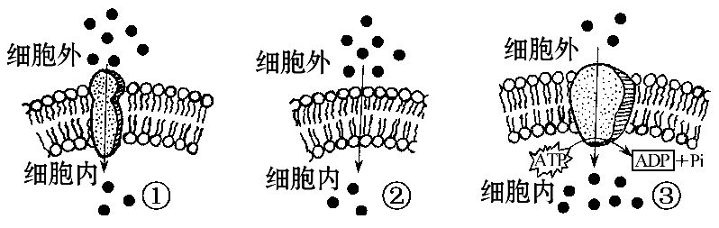
A．物质利用载体蛋白出入细胞的运输方式是图①③
B．物质出入细胞需消耗能量的运输方式是图③
C．①②两种运输方式合称为被动运输
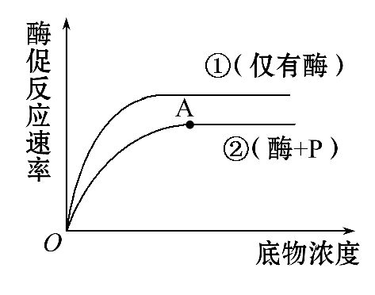
D．胰岛素的分泌依靠图③
11．研究化合物P对淀粉酶活性的影响时，得到如图所示
实验结果。下列有关叙述错误的是
A．底物浓度可影响酶促反应速率
B．若反应温度不断升高，则A点持续上移
C．P对该酶的活性有抑制作用
D．曲线①所代表的反应比曲线②所代表的反应先达到反应平衡
12．ATP是细胞中能量的通用“货币”。下列有关ATP的叙述不正确的是
A．ATP中的“A”与构成DNA、RNA中的碱基“A”表示不同物质
B．ATP中的能量可以来源于光能、化学能，也可以转化为光能和化学能
C．在有氧与缺氧的条件下，细胞质基质都能形成ATP
D．人体内成熟的红细胞中没有线粒体，不能产生ATP
13．下图为高等绿色植物光合作用图解，以下说法正确的是
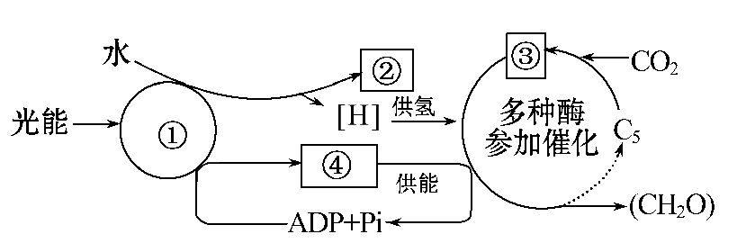
A．①是光合色素，分布在叶绿体和细胞质基质中
B．②是氧气，可参与有氧呼吸的第三阶段
C．③是三碳化合物，能被氧化为(CH₂O)
D．④是ATP，在叶绿体基质中生成
14．关于细胞有丝分裂的叙述，正确的是
A．赤道板是细胞有丝分裂过程中出现的一种结构
B．有丝分裂间期DNA复制的过程需要解旋酶参与
C．有丝分裂中期，发生联会的同源染色体排列在赤道板上
D．在细胞周期中，分裂间期的持续时间通常比分裂期的短
15．如图表示细胞生命历程与个体生命活动的关系，下列有关说法正确的是
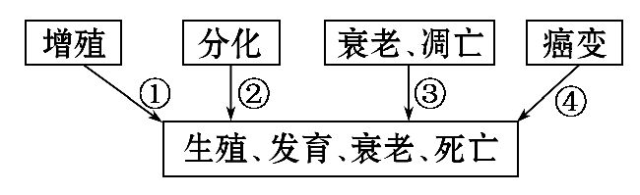
A．成年个体不再发生①②的过程
B．幼年个体不会发生③的过程
C．③过程中细胞内所有酶的活性下降
D．④过程中原癌基因和抑癌基因发生了基因突变
16．将具有一对等位基因的杂合子逐代自交3次，F₃中纯合子比例为
A．1/8 B．7/8 C．7/16 D．9/16
17．下列有关概念的叙述中，正确的是
A．两纯合子杂交，后代一定是纯合子，不含等位基因
B．孟德尔分离定律体现在杂合子减数分裂过程中
C．性染色体上不可能存在等位基因
D．外界环境的影响不可能影响表现型
18．两对基因(A、a和B、b)位于非同源染色体上，基因型为AaBb的植株自交，产生的后代纯合子中与亲本表现型相同的概率是
A．3/4 B．1/4 C．3/16 D．1/16
19．下列关于“观察洋葱根尖分生组织细胞的有丝分裂”实验的叙述，正确的是
A．制片流程为：解离→染色→漂洗→制片
B．观察中期细胞可清晰地看到染色体且随后染色体着丝点分裂
C．显微镜下绝大多数细胞中能观察到染色体
D．低倍镜下寻找分生区的依据是细胞呈正方形、排列紧密
20．人的肤色正常(A)与白化(a)基因位于常染色体上，色觉正常(B)与红绿色盲(b)基因位于X染色体上。一对表现正常的夫妇（但这对夫妇的父亲均是色盲患者），生了一个患白化病的女儿。这对夫妇的基因型是
A．AaX^{B}Y×AAX^{B}X^{b} B．AaX^{b}Y×AaX^{B}X^{b}
C．AaX^{B}Y×AaX^{B}X^{B} D．AaX^{B}Y×AaX^{B}X^{b}
21．下列有关DNA是主要遗传物质的相关实验,叙述正确的是
A．加入S型菌DNA和R型菌的培养基中,一段时间后只存在S型菌
B．格里菲思的实验证明转化因子是DNA
C．艾弗里和赫尔希、蔡斯都设法把DNA与蛋白质分开,研究各自的效应
D．噬菌体侵染细菌的实验证明DNA是主要的遗传物质
22．下列关于DNA复制的叙述,正确的是
A．DNA分子在解旋酶的作用下，水解成脱氧核苷酸
B．在全部解旋之后才开始碱基配对
C．解旋后以一条母链为模板合成两条新的子链
D．复制后，每个新DNA分子中含有一条母链和一条子链
23．用¹⁵N标记精原细胞的一个DNA分子，并供给含¹⁴N的原料。则该细胞产生的4个精子中，含¹⁴N的有
ziyuanku.comA．1个 B．2个 C．3个 D．4个
24．下列有关基因突变的叙述，错误的是
A．只有进行有性生殖的生物才能发生基因突变
B．基因突变可发生于生物体发育的任何时期
C．基因突变是生物进化的重要因素之一
D．基因碱基序列改变不一定导致性状改变
25. 与左图相比下列四种情况的产生不属于该细胞染色体结构变异的是
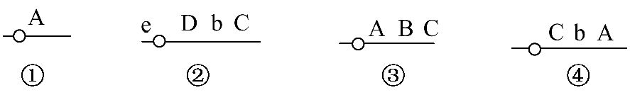
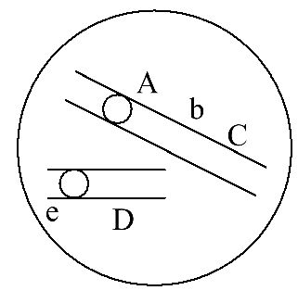
A．① B．② C．③ D．④
26．某人群中某常染色体显性遗传病的发病率为19%，一对夫妇中妻子患病，丈夫正常，他们所生的子女患该病的概率是
A．10/19 B．9/19 C．1/19 D．1/2
27．下列关于培育生物新品种的叙述，正确的是
A．诱变育种获得的新品种都能稳定遗传
B．单倍体育种是为了获得单倍体新品种
C．多倍体育种得到的新品种果实较小
D．杂交育种可获得集中双亲优良性状的新品种
28．下列有关生物进化和物种形成的描述中，正确的是
A．是否形成新物种是生物进化的标志
B．生殖隔离一旦形成就标志着新物种的产生
C．环境条件保持稳定,种群的基因频率不会发生变化
D．共同进化仅指生物与无机环境之间的不断进化和发展
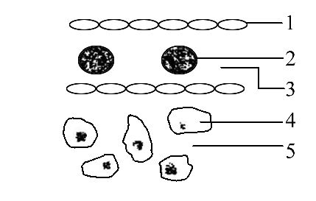
29．下图为动物的某组织示意图。其中1是毛细血管壁，2是红细胞，3是血浆，4是细胞内液，5是组织液。下列有关说法正确的是
A．1的直接生活环境是3
B．二氧化碳浓度最高的部位是5
C．葡萄糖由3进入2的过程是主动运输
D．3的渗透压的大小主要与无机盐、蛋白质的含量有关
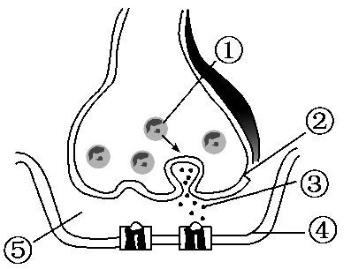
30．如图表示突触的结构模式图，下列相关叙述错误的是
A．②④⑤共同构成突触
B．①的形成需要高尔基体的参与
C．③释放到突触间隙的方式是胞吐
D．③作用于④，只能使突触后膜产生兴奋
中华资源库 ziyuanku.com31．下丘脑在人体内环境的稳定与调节过程中发挥至关重要的作用。关于下丘脑功能的叙述错误的是
A．下丘脑分泌的抗利尿激素可引起尿量增加
B．下丘脑的活动受其他相关内分泌腺分泌的激素负反馈调节
C．下丘脑体温调节中枢发出的神经可支配肾上腺的活动
D．下丘脑分泌促甲状腺激素释放激素可引起机体产热量增加
来源：www.ziyuanku.com32．吞噬细胞不参与下列哪一过程
A．第二道防线，吞噬、消灭侵入机体的抗原
B．第三道防线，对病原体的摄取、处理和呈递
C．第三道防线，吞噬、消化抗体和抗原结合形成的沉淀或细胞集团
D．第三道防线，攻击靶细胞使其裂解死亡
33．当某植物顶芽比侧芽生长快时会产生顶端优势，其主要原因是
A．侧芽附近的生长素浓度过高，其生长受抑制
B．侧芽附近的生长素浓度较低，其生长受抑制
C．顶芽附近的脱落酸浓度较高，其生长被促进
D．侧芽附近的细胞分裂素浓度较高，其生长受抑制
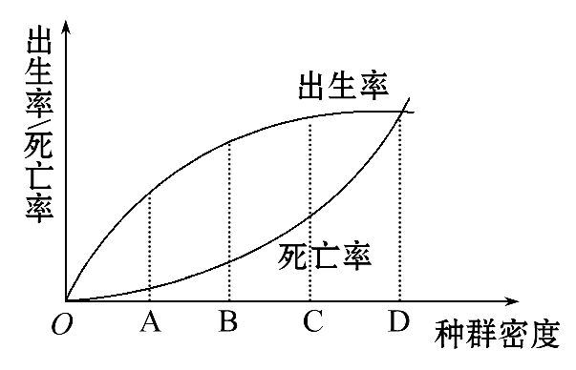
34．科研人员对某海洋食用生物进行研究,得出了与种群密度相关的出生率和死亡率的变化曲线图,请据图判断下列说法正确的是
A．C点表示种群密度最大
B．D点表示种群的数量增长最快
C．从B到D点,物种内的生存斗争加剧
D．B点进行捕捞最有利于该种群的持续生存
35．甲地因森林火灾使原有植被消失，乙地因火山喷发被火山岩全部毁灭，之后两地均发生了群落演替。关于甲、乙两地群落演替的叙述，错误的是
www.ziyuanku.comA．甲地和乙地发生的演替类型相同
B．若没有外力干扰，甲地可重现森林
C．地衣会比苔藓更早地出现在乙地火山岩上
D．甲、乙两地随着时间延长生物多样性逐渐增多
36．人工鱼塘里的某淡水鱼，成鱼底栖，捕食贝壳类，幼鱼生活在水体表层，滤食藻类和浮游动物，下列有关叙述正确的是
A．幼鱼与浮游动物只有捕食关系
B．幼鱼和成鱼处于同一营养级
C．输入该生态系统的能量大于生产者固定的太阳光能
D．成鱼和幼鱼在水中的分层分布构成群落的垂直结构
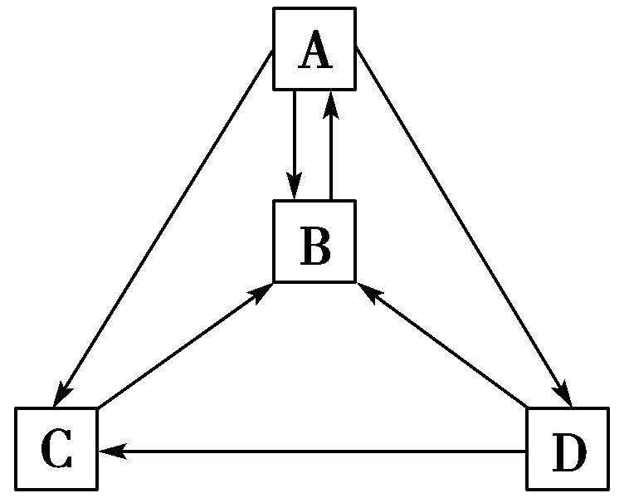
37．下图是生态系统4种成分组成的关系图解，下列叙述错误的是
A．生态系统的能量流动的起点从A开始
B．图中的食物链可以用A→D→C表示
C．B→A的过程主要是通过光合作用实现的
D．碳在无机环境与生物群落之间是以CO₂的形式进行循环的
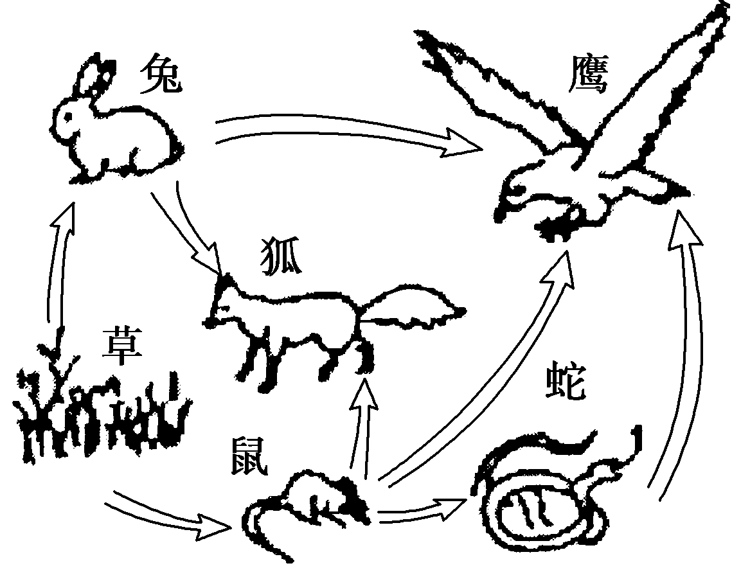
38．某草原生态系统的食物网如图所示，其营养级间的能量传递效率为10%～20%，下列有关叙述错误的是
ziyuanku.comA．该食物网中含5条食物链
B．若外来物种入侵该地区，则会影响其生物多样性
C．若草能提供10 000 KJ的能量，则第二营养级获得的最高能量值是2 000 KJ
D．碳元素以无机物的形式沿着各食物链的渠道流动
39．下列事例中，属于恢复力稳定性的是
A．由于乱砍滥伐，长江流域森林面积急剧减少，引发了百年不遇的洪涝灾害
B．当天气干旱时，草原生态系统中的动植物种类和数量一般不会有太大变化
C．乡村一个池塘，每天都有人到池塘边洗东西，可次日早晨池水依然清澈如故
D．一个相对封闭的生态系统中闯入某种大型食肉动物后，生态系统的各种成分相互作用直到恢复原来的状态
40．下列有关生物的进化和生物多样性的叙述错误的是
A．自然界中种群的基因频率往往是在不断变化的
中华资源库B．狼和鹿通过捕食和被捕食进行着相互选择，实现共同进化
C．从分子水平上看，生物的性状具有多样性的直接原因是DNA的多样性
D．生物的多样性包括基因多样性、物种多样性和生态系统多样性
第Ⅱ卷 非选择题（共60分）
二、非选择题（41—44题为必做题，45—46题为选做题，考生任选一题作答）
来源：ziyuanku.com（一）必做题
41．（12分）将玉米的PEPC酶基因导入水稻后,测得光照强度对转基因水稻和原种水稻的气孔导度及光合速率的影响结果,如图所示。（气孔导度越大,气孔开放程度越高）
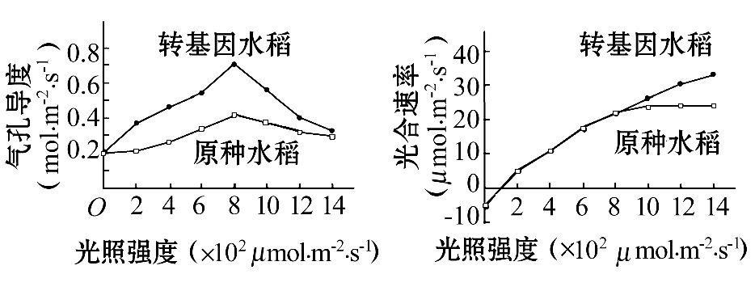
（1）水稻叶肉细胞进行光合作用的场所是 。
（2）CO₂通过气孔进入叶肉细胞后,首先与 结合而被固定,固定产物的还原需要光反应提供 。
（3）光照强度低于8×10²μmol·m⁻²·s⁻¹时，影响转基因水稻光合速率的主要因素是
。
（4）分析图中信息，PEPC酶所起的作用是 ，提高水稻在较强光照下的光合速率；因此 水稻更适宜栽种在较强光照的环境中。
42. （12分）囊性纤维病是由于基因突变导致跨膜蛋白(CFTR)异常，支气管黏液增多，细菌滋生造成的。如图是CFTR合成过程部分示意图，请回答相关问题：
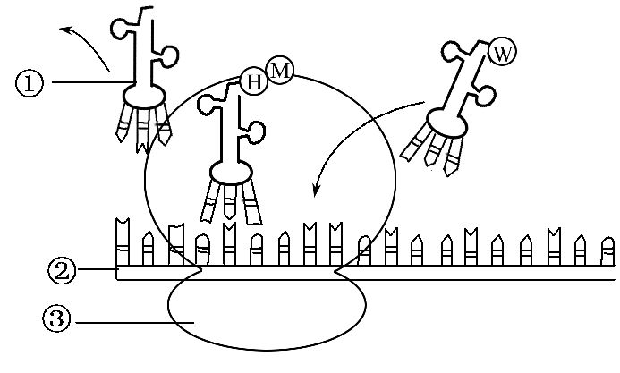
（1）①是 ，②形成的主要场所是 。
（2）细胞器③的名称是 ，在图示生理过程中产生水的原因是氨基酸形成肽链时发生 。
（3）请写出CFTR形成过程中遗传信息的传递途径： 。
（4）基因突变导致个体患上囊性纤维病，体现了基因控制性状的途径之一是基因通过控制 直接控制生物性状。
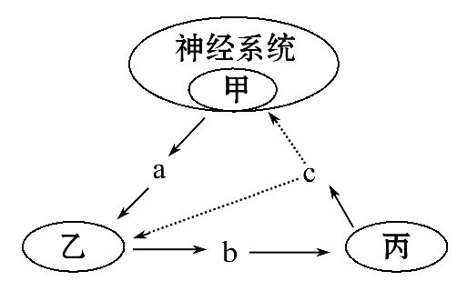
43．（12分）据报道,由于部分养鸡场每天给鸡饲喂大量的抗生素，导致养殖后期有越来越多的鸡死亡。于是为了缩短养殖周期,还要给鸡大量喂食地塞米松，这是一种肾上腺皮质激素类药物，能引起动物体重增加、肥胖等症状。肾上腺皮质激素分泌的调节类似于甲状腺激素的调节，如图显示肾上腺皮质激素分泌的分级调节，a为促肾上腺皮质激素释放激素。请回答下列问题：
来源：www.ziyuanku.com（1）长期给鸡饲喂大量的抗生素,经过 作用,病菌的耐药性会逐渐增强,需经常变换抗生素。
（2）地塞米松能抑制吞噬细胞在炎症部位的集聚、溶菌酶的释放,从而直接导致 （填“特异”或“非特异”）性免疫降低。
（3）图中激素b的名称是 ,器官乙的名称是 。
（4）精神紧张作用于神经系统的某部位,兴奋传至甲,引起a的分泌增加。此反射过程中，兴奋在传入神经纤维上传导是 （填“单向”或“双向”）的。a作用于乙细胞膜上的 ,从而促进b的分泌。
44．（12分） 下图一是庭院经济生态农业模式图；图二是能量流经牛这一营养级的示意图。请据图回答：
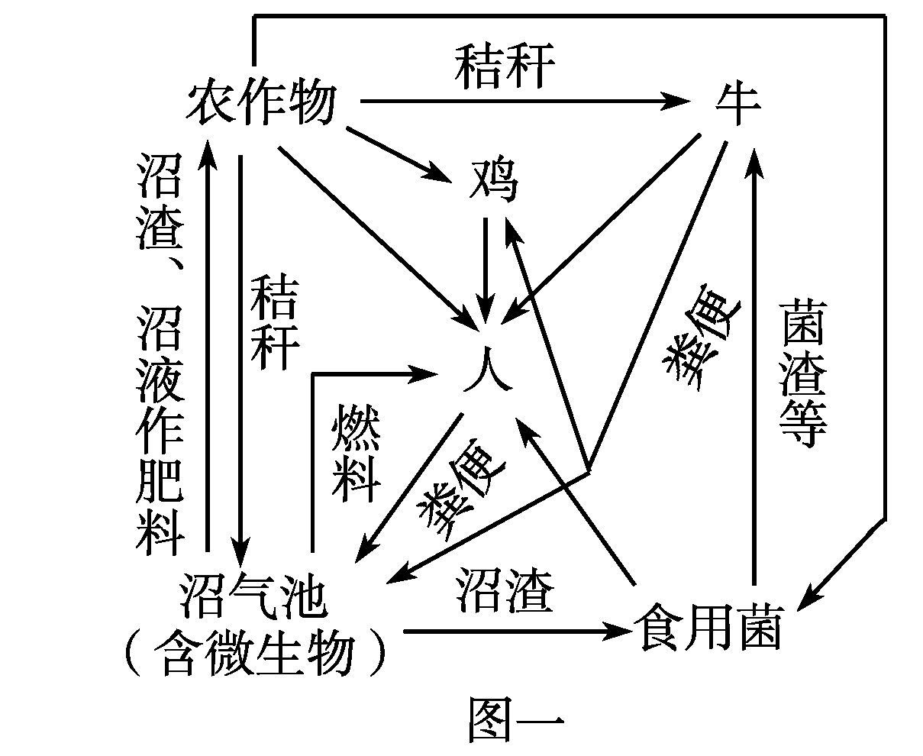
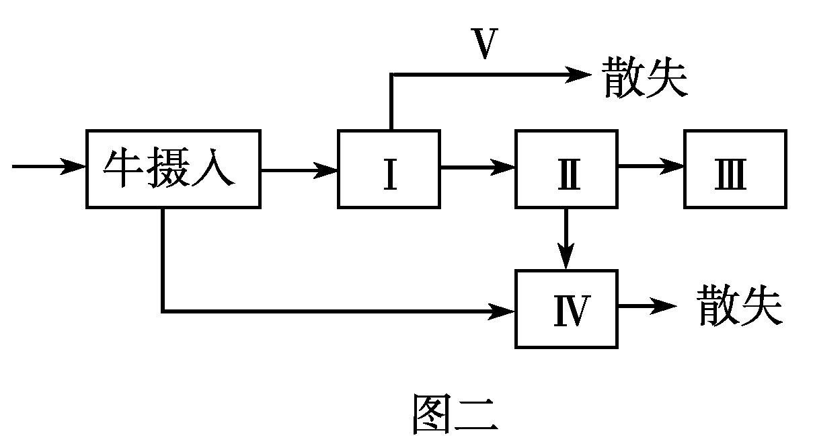

（1）图一中共有______条食物链，其中人占第______营养级。
（2）庭院里的卷心菜被菜粉蝶幼虫取食后，能放出特殊香味吸引菜粉蝶的天敌，这种现象体现了生态系统的 功能，说明该功能具有调节_________，维持生态系统的相对稳定的作用。
（3）图二中Ⅰ代表__________________________________________。.
（4）能量流动的特点是 。
（二）选做题（考生从下列两题中任选一题做答，答题时在所选题号前的□中打“√”）
45．（12分） [生物——选修1：生物技术实践]
十九世纪，法国科学家巴斯德证明食品发酵是由于微生物的作用。如今，形形色色的发酵食品在食品业中占有重要的地位。回答下列与微生物发酵、培养相关的问题：
（1）苹果酒清香、明快，风味清爽，它是由果汁发酵产生的。果汁发酵后是否有酒精产生，可用____________来检验。
（2）严格控制发酵条件是保证发酵正常进行的关键，这直接关系到是否能得到质量高、产量多的理想产物，通常所指的发酵条件包括________。
来源：www.ziyuanku.com a．温度控制 b．溶氧控制 c．pH控制 d．酶的控制
（3）苹果酒在________的作用下，经过深层发酵可形成苹果醋；在此过程中要适时向发酵液中充气，原因是____________________________ 。
（4）腐乳制成时有多种微生物参与发酵，其中起主要作用的是________。在腐乳的制作过程中，从微生物培养的角度来看，豆腐应该属于___________。
46．（12分）【生物——现代生物科技专题】
下图表示胚胎发育某一时期示意图和利用高等动物细胞融合技术制备单克隆抗体的部分过程，请据图回答下列问题：
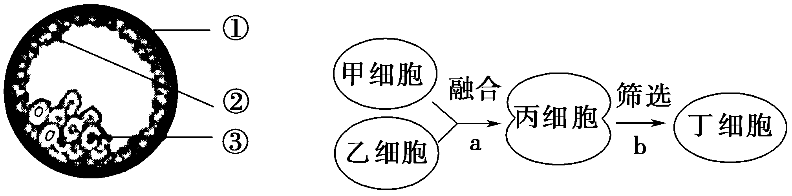
（1）图1为胚胎发育的________期，其中②为_________________________。
（2）若要通过胚胎移植获得遗传物质完全相同的两个新个体，可对图1所示时期的胚胎进行__________处理，再移入受体内。这一操作要求是均等分割③________，以免影响分割后胚胎的恢复和进一步发育。
（3）若图2表示动物细胞融合的过程，则过程a常用________________作为诱导剂(此诱导剂不能用于植物细胞融合)。
（4）图2中由甲乙融合得到丙细胞的基本原理是________________________。

洞口县2016年上学期高二期末考试
生物参考答案及评分标准
一、选择题：（本大题包括40 小题， 每小题1分，共40分）
题号 | 1 | 2 | 3 | 4 | 5 | 6 | 7 | 8 | 9 | 10
答案 | C | A | D | A | C | C | C | D | C | D
题号 | 11 | 12 | 13 | 14 | 15 | 16 | 17 | 18 | 19 | 20
答案 | B | D | B | B | D | B | B | B | D | D
题号 | 21 | 22 | 23 | 24 | 25 | 26 | 27 | 28 | 29 | 30
答案 | C | D | D | A | C | A | D | B | D | D
题号 | 31 | 32 | 33 | 34 | 35 | 36 | 37 | 38 | 39 | 40
答案 | A | D | A | C | A | C | B | D | D | C
二、非选择题：（本大题包括6 小题，共60分。）
41．（12分） (1)叶绿体 (2)C₅ [H]和ATP
(3)光照强度 (4)增大气孔导度 转基因
42．（12分） (1)tRNA 细胞核 (2)核糖体 脱水缩合
(3)DNA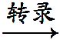mRNA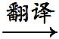蛋白质（CFTR） (4)蛋白质的结构
43.（12分）(1)（自然）选择 (2)非特异
(3)促肾上腺皮质激素 垂体 (4) 单向 受体
44．（12分） (1)3 二、三 (2)信息传递 种间关系
(3)牛同化的能量 (4)单向流动、逐级递减
45．（12分）(1)(酸性)重铬酸钾 (2)a 、 b 、 c
(3)醋酸菌 醋酸菌是好氧细菌 (4)毛霉 培养基
46．（12分）(1)囊胚 滋养层 (2)胚胎分割 内细胞团
(3) 灭活的病毒 (4)细胞膜的流动性

